TP : RENDEMENT D’UN PANNEAU PHOTOVOLTAÏQUE

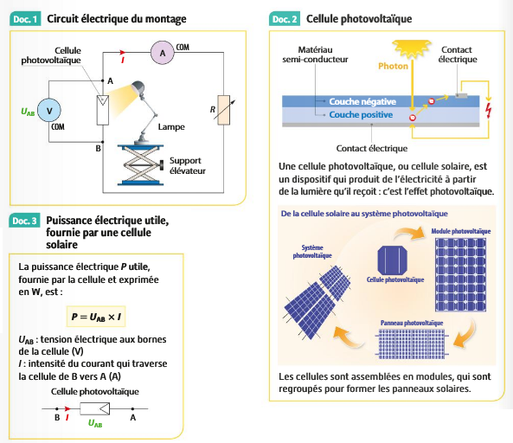

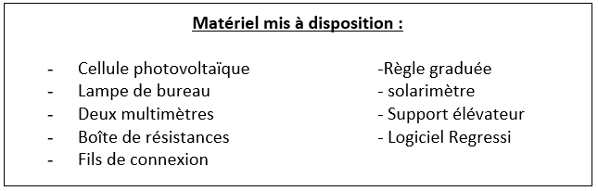
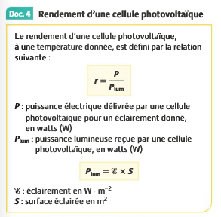

- La cellule photovoltaïque :

1°/ Quelle conversion d’énergie effectue une telle cellule ? Réaliser un diagramme énergétique.

2°/ Produit-elle une tension continue ou alternative ?

- Protocole expérimental :

1°/ On souhaite tracer la caractéristique courant/tension délivrés par ce panneau pour un éclairements donné lorsqu’il est éclairé par une lampe halogène.

Expliquer la démarche expérimentale pour la conduite des mesures à l’aide de quelques phrases simples.

2°/ Mesurer à la règle la surface ces cellules photovoltaïques ainsi que l’éclairement de votre lampe au solarimètre.

- Mesures :

1°/ A l’aide d’un tableur, établir un tableau de mesure donnant U et I.

2°/ Rajouter une ligne au tableau pour la puissance électrique P_{elec} fournie par le panneau et calculer sa valeur pour chacun des points de mesure.

IV. Exploitation des mesures :

1°/ Tracer la caractéristique I=f(U) de ce panneau. Faire varier R selon le tableau suivant
R(Ω) | 20 | 40 | 60 | 80 | 100 | 105 | 110 | 115 | 120
U(V)
I(A)

R(Ω) | 125 | 130 | 135 | 140 | 145 | 155 | 175 | 195 | 220
U(V)
I(A)

R(Ω) | 320 | 420 | 520 | 720 | 920
U(V)
I(A)

2°/ Peut-on dire que le panneau photovoltaïque est un générateur parfait ? Justifier.

3°/ Tracer la courbe P= f(U) du panneau.

4°/ Commenter l’allure de cette courbe P= f(U).

5°/ Identifier sur cette courbe la valeur où P est à sa valeur maximale.

6°/ Déterminer le rendement du panneau utilisé pour cet éclairement en expliquant clairement vos calculs

